Подписаться на рассылку о бережном потреблении

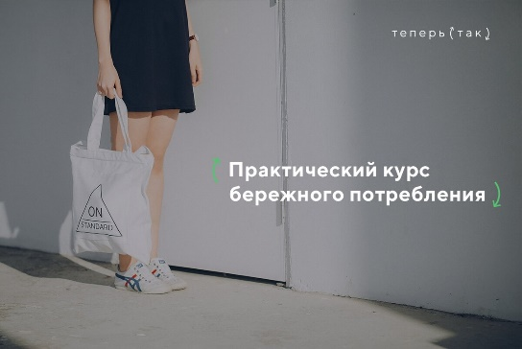
«Теперь так» — российский проект, который помогает всем желающим сделать свой образ жизни более экологичным, научиться экономить природные ресурсы и сокращать количество отходов. У проекта есть практический курс бережного потребления, который состоит из шести модулей.

Курс учит, как сортировать мусор, ухаживать за домом и питомцами, устраивать вечеринки, оптимизировать гардероб, путешествовать и работать в офисе с пользой для экологии. Также у «Теперь так» есть спецмодули, посвященные маркировкам на товарах и работе в заведениях общепита.

Все курсы и модули состоят из рассылок, которые приходят на электронную почту. Те, кто не может позволить себе оплатить обучение, могут проходить его бесплатно. Чтобы поддержать проект, можно заплатить за обучение или купить экологические товары в магазине «Осока высокая», который связан с проектом.
Источник: сеть Интернет

